Wonder City

Hướng dẫn sử dụng website WonderCity

Tài liệu hướng dẫn sử dụng chi tiết quản trị website Wonder City.

# Đăng nhập quản trị và trang quản trị chi tiết

Link đăng nhập: <http://domain/default/admin>

User: admin

Password: admin#!@

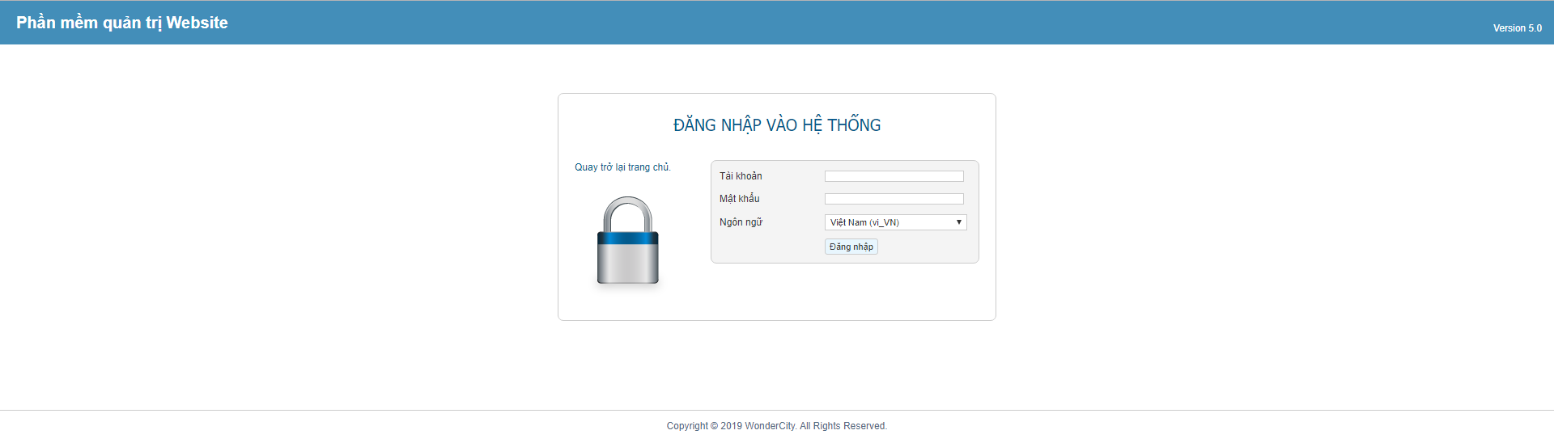

Try it: Nhập user và password vào ô tương ứng và click vào nút đăng nhập. Sau khi đăng nhập xong màn hình hiển thị trang quản trị tổng quát

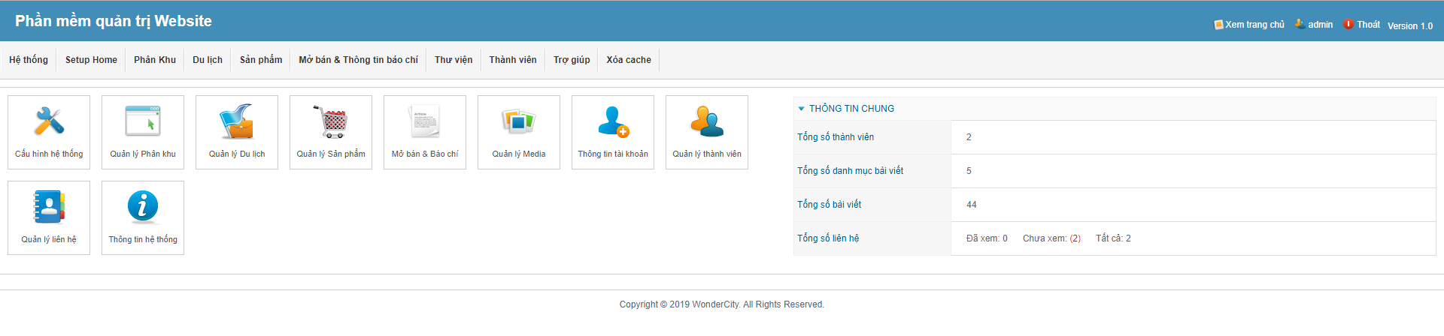

Giao diện trang quản trị chia làm 3 phần chính : Menu, Body Left và Body Right tùy theo khu vực sẽ cho các thông tin khác nhau.

Khi người dùng muốn chỉnh sửa thông tin một mục nào sẽ vào tương ứng từng mục để chỉnh sửa thông tin.

# Cấu hình hệ thống

Có thể truy cập từ menu : **Hệ thống > cấu hình hệ thống** hoặc từ màn hình chính quản trị.

Trong mục này quản trị có thể thay đổi các thông tin cho website như: Slogan,Logo,Hotline, Email,FB, Youtube, Hình ảnh quảng cáo hiển thị ở các trang như phân khu, du lịch, tổng quan để phục vụ các chiến dịch quảng cáo(khi cần kích hoạt upload ảnh và chọn có hiển thị).

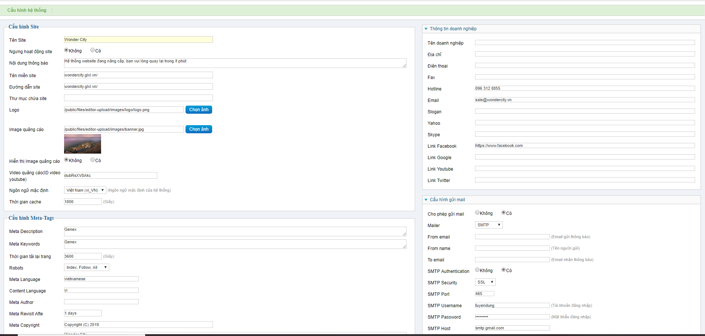

# Quản lý các Phân khu

Truy cập từ menu hoặc trang chính 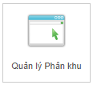

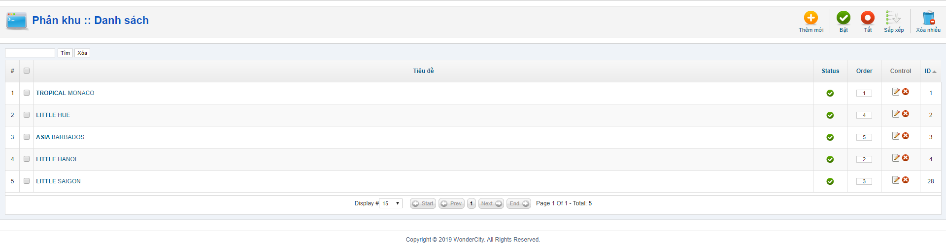

Hiện tại đã thêm 5 phân khu, quản trị muốn thay đổi thông tin của phân khu nào thì truy cạp vào phân khu đó để chỉnh sửa(lưu ý: không xóa rồi thêm lại tránh ảnh hưởng đến việc hiển thị ngoài frontend). Cách edit thông tin 1 phân khu

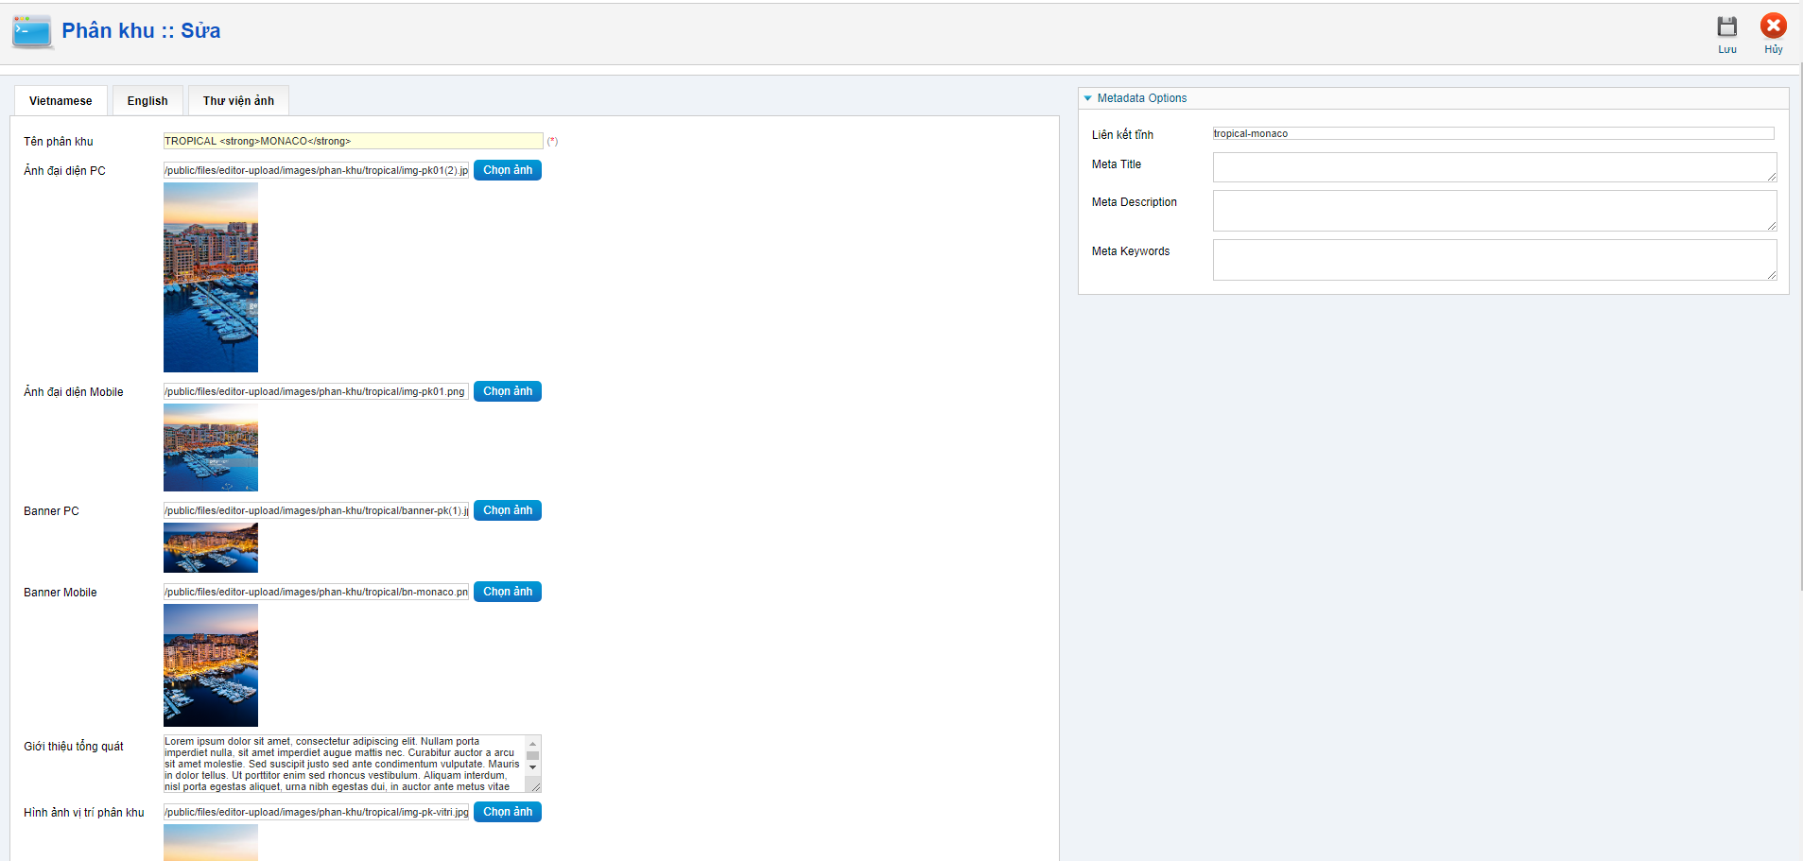

Trong mỗi phân khu chia ra 2 loại ngôn ngữ : Vietnamese và English sẽ có những thông tin chung và riêng quản trị sẽ căn cứ theo các thông tin hướng dẫn để chỉnh sửa.

Để phục vụ hiển thị hiển thị ảnh được chi tiết và đúng tỉ lệ nên có 2 loại ảnh khác nhau PC và Mobile quản trị upload lên ảnh tương ứng với tỉ lệ hiển thị.

Cách up ảnh lên sever click vào nút chọn ảnh tương ứng

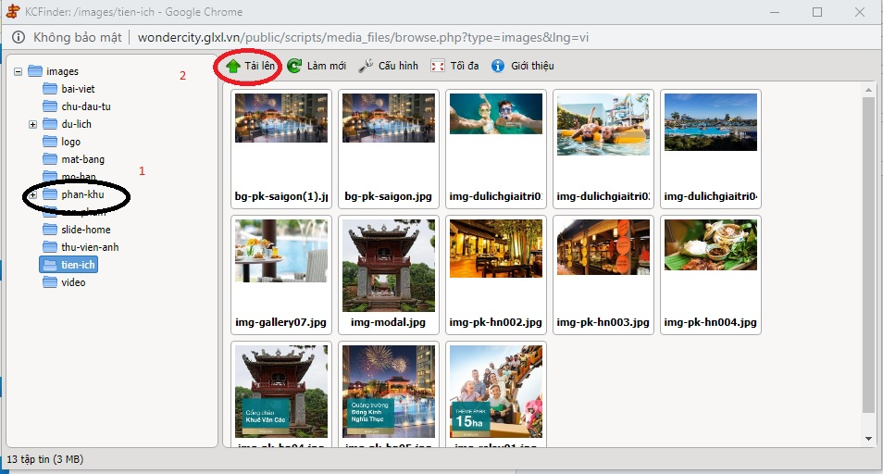

Chọn thư mục mục ảnh cần upload > tải lên chọn hình ảnh tương ứng và upload sau khi đã up xong ảnh double click vào ảnh vừa upload lên để chọn ảnh vừa upload lên.

Muốn sắp xếp vị trí hiển thị trên trang chủ quản trị có thể thay đổi theo số thứ tự trong mục **“order”**

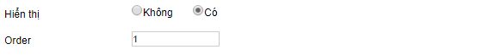

* Sau khi đã chỉnh sửa các thông tin xong click vào nút “**lưu”** để cập nhật các thông tin vừa chỉnh sửa 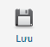

# Quản lý các loại hình Du lịch

Truy cập từ menu hoặc trang chính 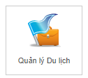

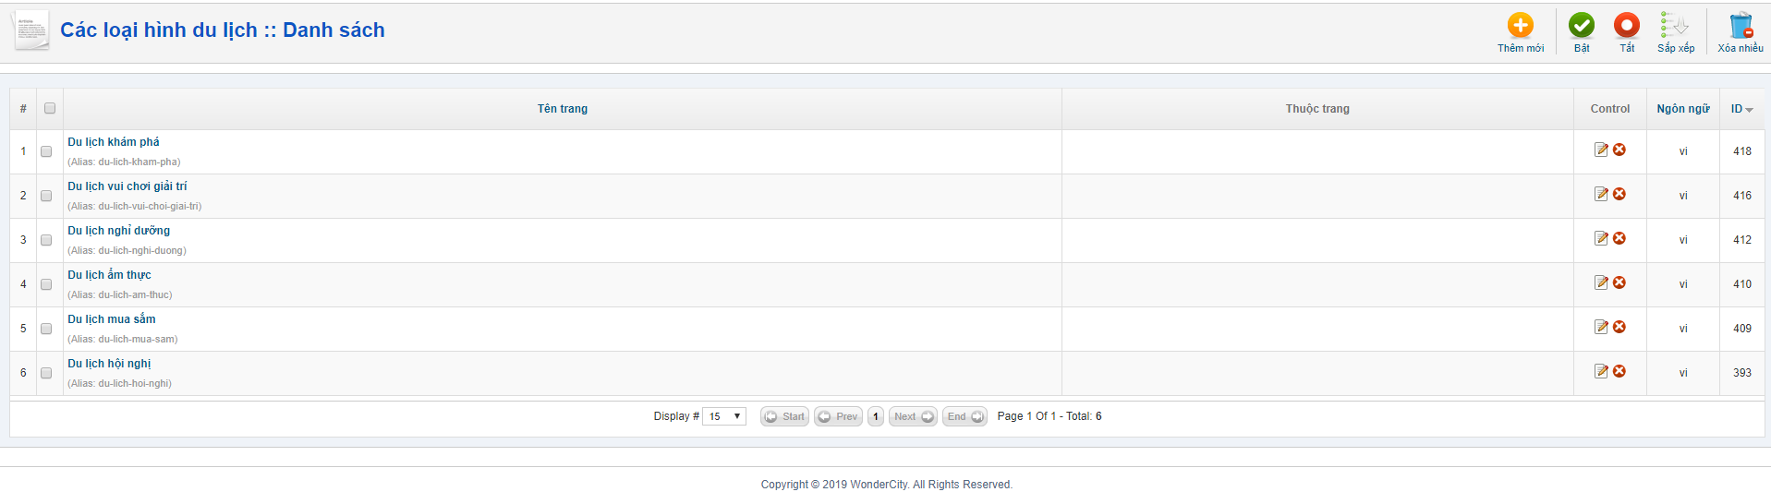

Hiện tại đã có 6 loại hình du lịch quản trị cần thay đổi thông tin cho loại hình du lịch nào thì truy cập vào loại hình du lịch đó.

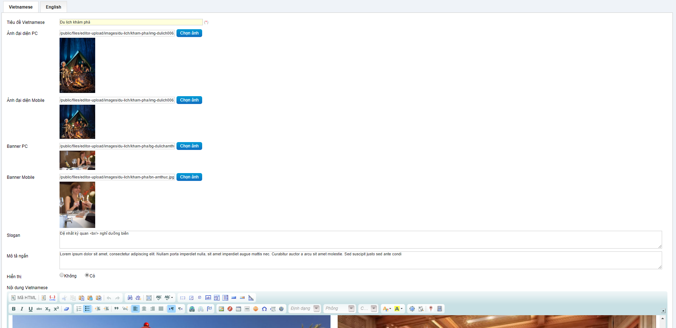

Tương tư mục **Phân Khu** các thông tin hình ảnh nội dung được chia làm 2 loại ngôn ngữ quản trị căn cứ vào các thông tin cần cập nhật để chỉnh sửa.

Phần nội dung chỉnh sửa sẽ có các công cụ để chỉnh sửa như cỡ chữ, font chữ căn lề v.v…

**\*Lưu ý:**  trong công cụ chỉnh sửa có phần chèn ảnh bằng cách nhấn vào icon hình ảnh

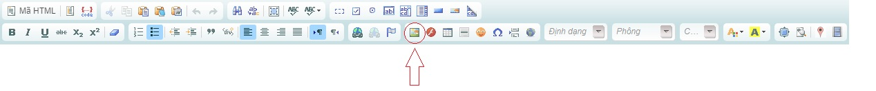

* Sẽ hiển thị thông tin để chọn ảnh

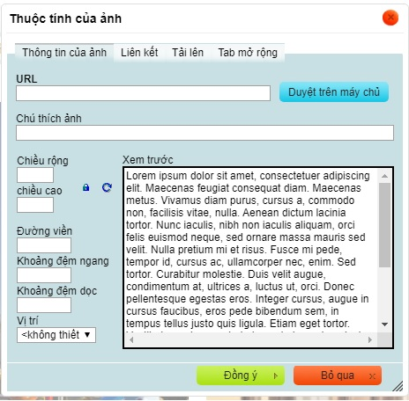

Nếu đã tải ảnh lên sever trước thì click vào 

* Nếu chưa có sẵn ảnh thì bấm vào **Tải lên**

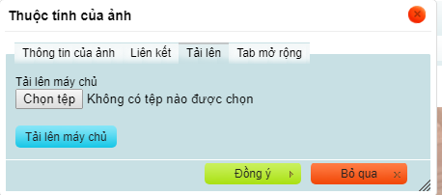

* Bấm vào chọn tệp 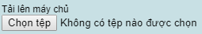
* Chọn ảnh xong bấm vào 
* Sau khi đã tải xong bấm vào 
* Thiết lập các thông tin chiều rộng, chiều cao căn trái, căn phải
* 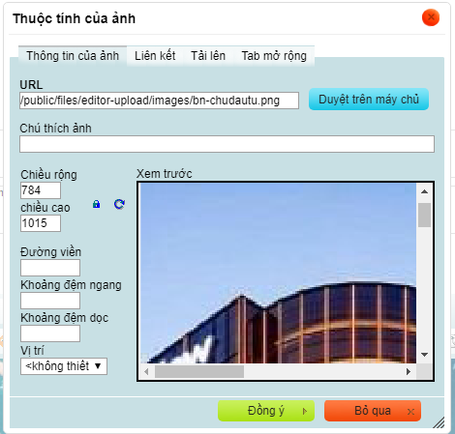
* Muốn hiển thị toàn kích thước của ảnh thì chiều rộng để 100% và chiều cao để trống.

Sau khi đã chỉnh sửa các thông tin xong bấm vào nút lưu để cập nhật các thông tin đã chỉnh sửa.

**Lưu ý:** không xóa rồi thêm mới những loại du lịch đã có tránh ảnh hưởng đến việc hiển thị dữ liệu trên trang chủ

# Quản lý Sản phẩm & Tiện ích

Truy cập từ menu hoặc trang chính 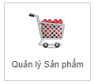

Trong mục này chia làm 3 loại danh mục: sản phẩm([**HOTEL Shop**](http://wondercity.glxl.vn/product/admin-item/edit/id/1), [**APART Hotel**](http://wondercity.glxl.vn/product/admin-item/edit/id/2)**,** [**BOUTIQUE Hotel**](http://wondercity.glxl.vn/product/admin-item/edit/id/3)**),** các tiện ích của các phân khu(Quảng trường Ngọ Môn,Cổng chào Khuê Văn Các, Hàng trăm quán ăn đậm chất Hà Nội v.v…) và các banner của các phân khu.

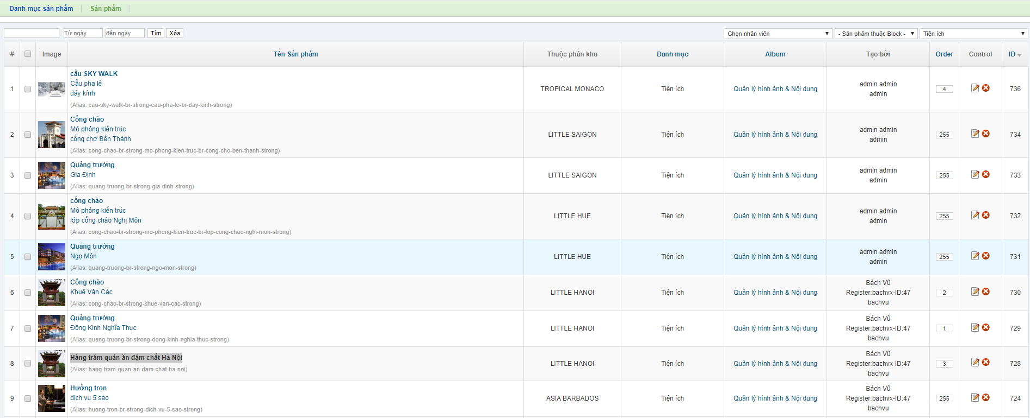

Để lọc các loại danh mục quản trị có thể chọn theo tiêu chí để dễ quản lý hoặc tìm kiếm khi chọn danh mục theo tiêu chí nào danh sách phía dưới sẽ lọc ra list danh sách theo danh mục đó để người dùng dể quản lý theo dõi từng loại danh mục.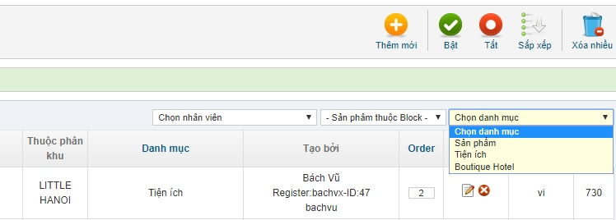

Muốn thêm mới hoặc chỉnh sửa người quản trị sẽ click vào nút tương ứng

Thêm mới 1 sản phẩm hoặc tiện ích 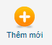

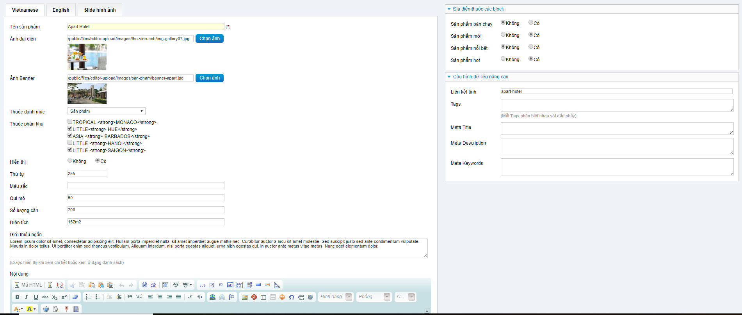

Khi thêm mới hoặc chỉnh sửa quản trị sẽ thêm các thông tin tương ứng tùy theo mục đích nếu là sản phẩm thì chọn danh mục là **sản phẩm** hoặc ngược lại là **tiện ích**  hoặc **Banner tiện ích** mở mục **thuộc danh mục**



Chọn thuộc **phân khu** nào có thể chọn 1 hoặc nhiều phân khu tương ứng

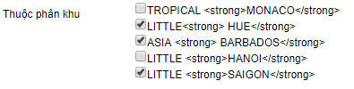

Sau khi đã nhập xong các thông tin của 2 loại ngôn ngữ tiếp theo sẽ nhập đến mục **slide ảnh**

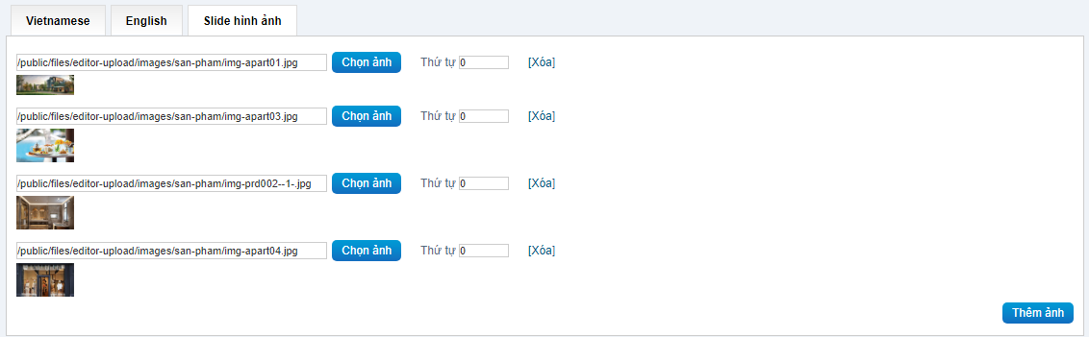

Có thể thêm bao ảnh tùy ý bằng cách click vào nút thêm ảnh  thao tác chọn ảnh giống như các mục trước.

Sau khi đã thêm xong các thông tin click vào nút lưu để cập nhật lại các thông tin đã nhập.

Riêng danh mục sản phẩm có thêm phần [Quản lý hình ảnh & Nội dung](http://wondercity.glxl.vn/product/admin-image/index/product_id/2)

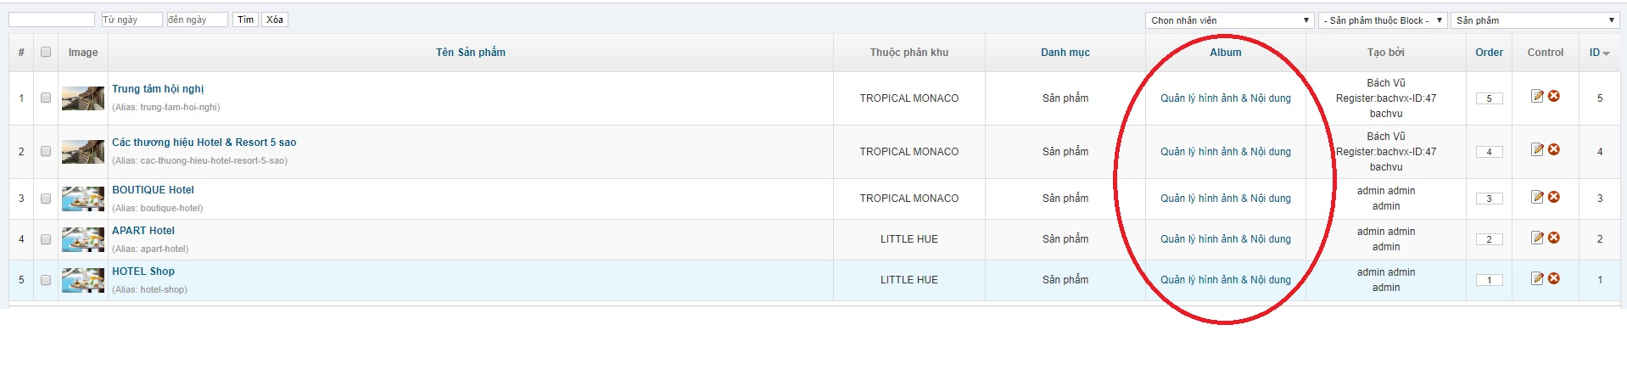

Trên mỗi phân khu có thể cùng 1 loại sản phẩm nhưng nội dung và hình ảnh khác nhau nên có phần nhập thêm hình ảnh, nội dung cho mỗi phân khu trên từng sản phẩm. VD: trên phân khu Hà Nội và Sài Gòn đều có sản phẩm là Hotel Shop nhưng hình ảnh và nội dung khác nhau.

Để nhập được nội dung và hình ảnh sản phẩm của 2 phân khu đó người quản trị truy cập vào sản phẩm click vào [Quản lý hình ảnh & Nội dung](http://wondercity.glxl.vn/product/admin-image/index/product_id/2) tương ứng với sản phẩm cần thêm vd: hotel shop

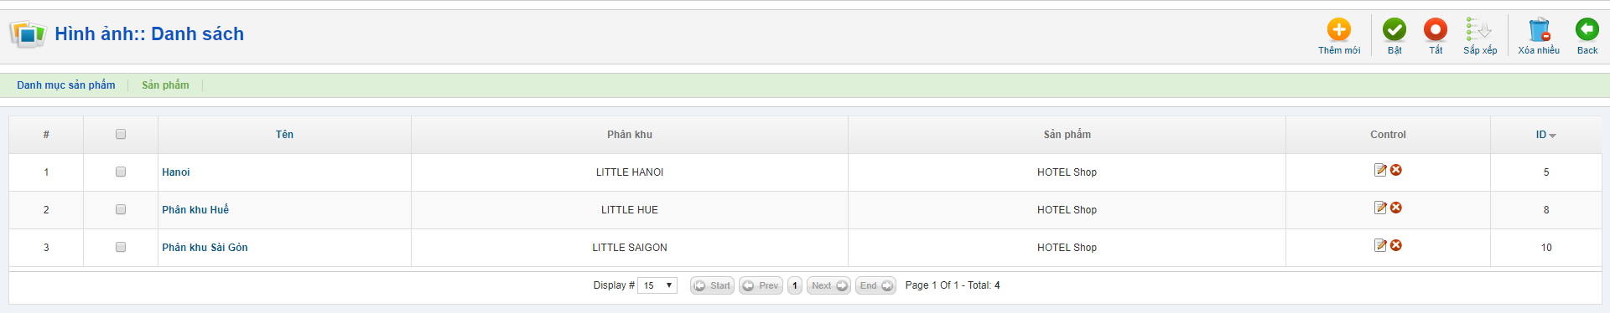

Chọn thêm mới 1 bản ghi

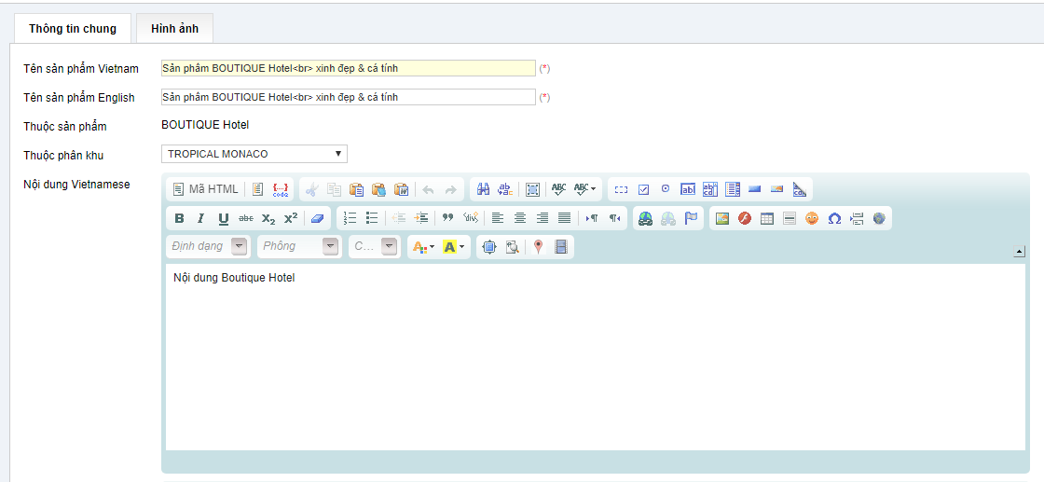

Nhập tên sản phẩm(slogan của sản phẩm trên từng phân khu), chọn thuộc phân khu nào cần hiển thị nhập nội dụng tiếng Việt, tiếng Anh nhập xong chuyển sang tab hình ảnh cách thêm hình ảnh giống như các phần trước click vào thêm mới và chọn ảnh. Sau khi thêm tất cả thông tin xong click vào cập nhật để lưu lại các thông tin vừa nhập. Tiếp tục nhập nội dung và hình ảnh của sản phẩm trên phân khu khác người dùng lại click vào thêm mới hoặc chọn sản phẩm để nhập thì click vào nút back  để quay lại danh sách sản phẩm.

Mục Banner Tiện Ích: mỗi trang tiện ích của từng phân khu đều có banner riêng.

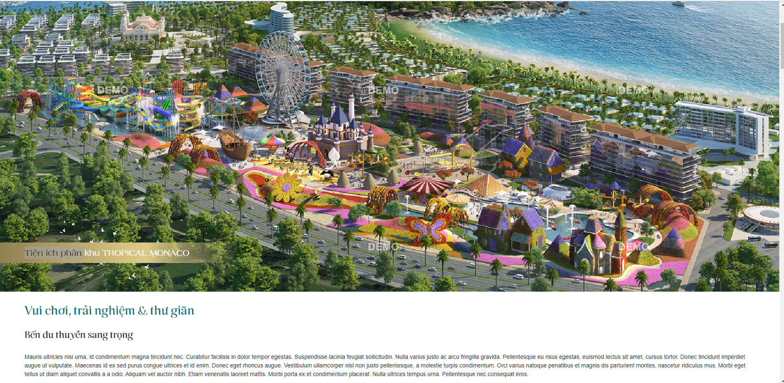

Để nhập thông tin người quản trị truy cập vào sản phẩm thêm mới chọn danh mục là Banner tiện ích. Mục Banner Tiện Ích người dùng chỉ cần nhập tiêu đề hình ảnh PC và Mobile sau đó cập nhật lại là được.

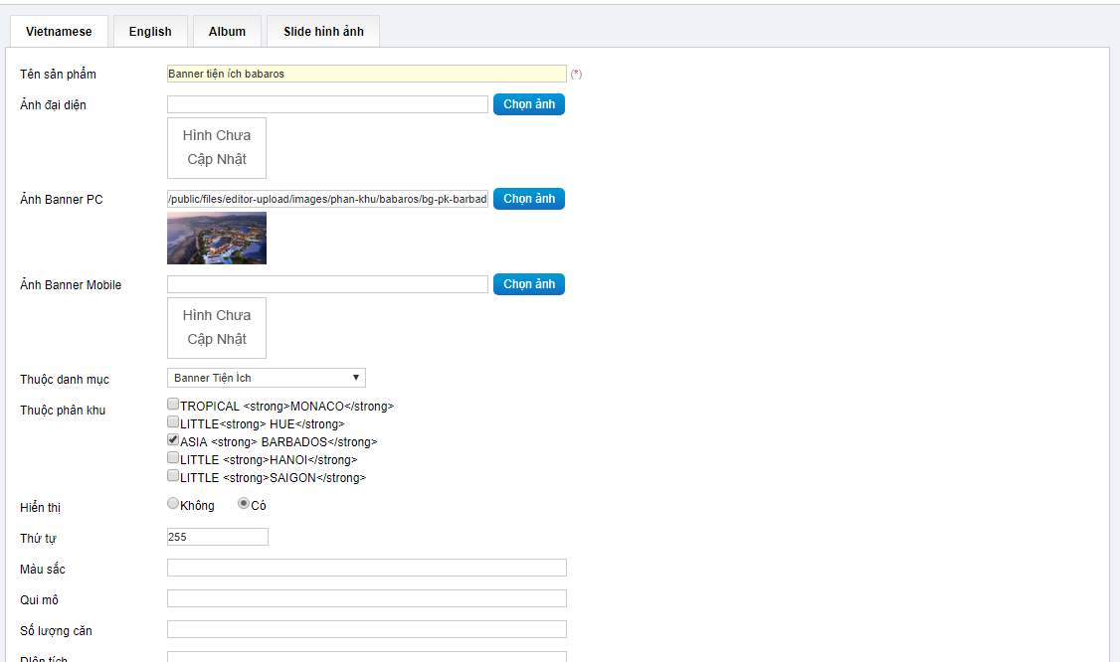

# Mở bán và thông tin báo chí

Mục này sẽ quản lý tất cả tin tức về mở bán và thông tin báo chí. Để truy cập mục này người dùng truy cập vào mục quản lý tin

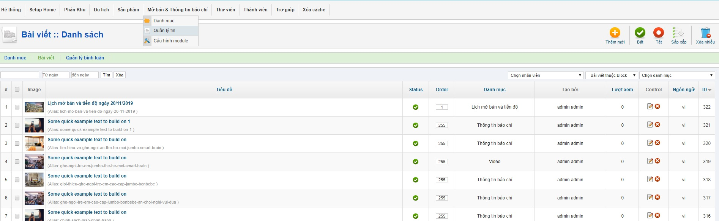

Để lọc loại danh mục phía trên có ô lọc theo danh mục : thông tin báo chí, lịch mở bán và tiến độ

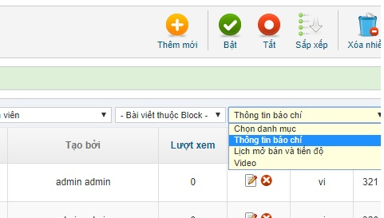

Thêm mới 1 tin người quản trị click vào thêm mới nhập các nội dung như tiêu đề hình ảnh nội dung. Tin nào người quản trị muốn hiển thị trên banner ở trang tin tức

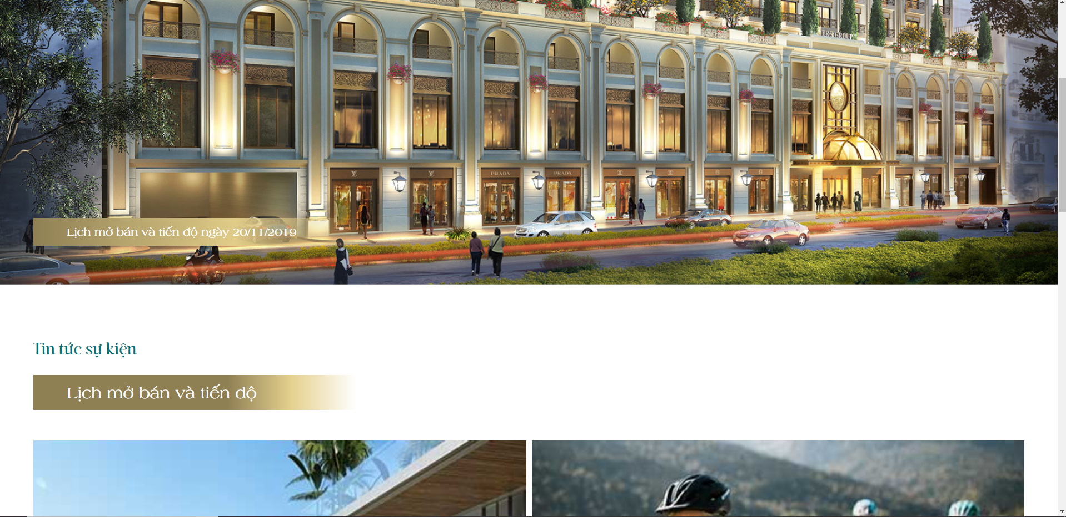

Thì sẽ chọn vào options tin hot(tin banner) là có

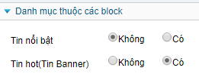

Tiếp theo chọn thứ tự là 1



Sau khi thêm các thông tin xong click vào nút cập nhật để lưu lại

# Thư viện

Thư viện chia làm 2 mục hình ảnh và video để thuận tiện cho việc quản lý

1. **Hình ảnh**

**Truy cập từ menu > Thư viện > Hình ảnh**

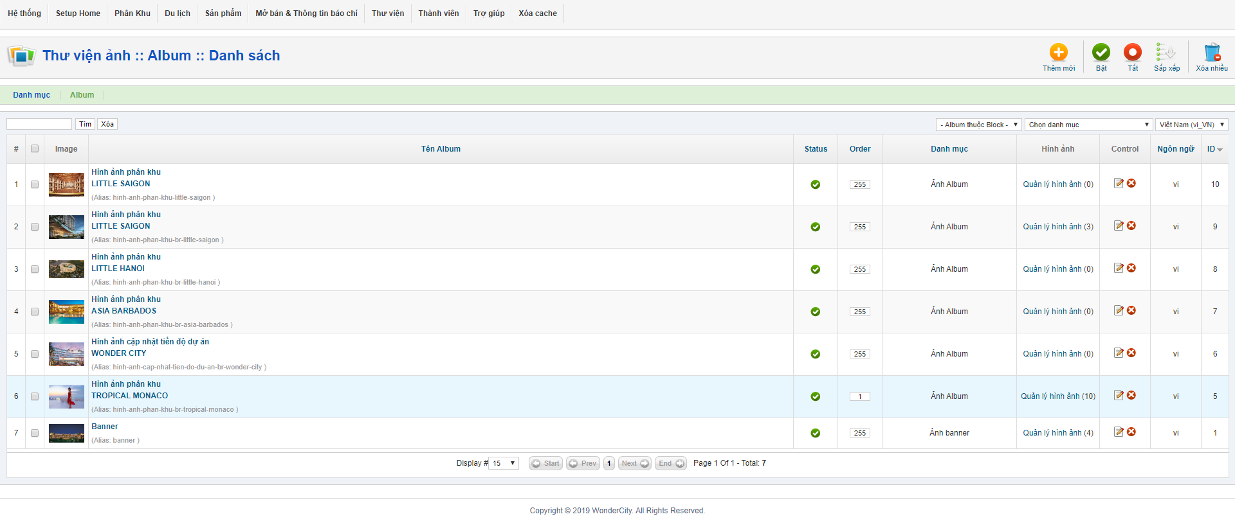

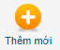 nút thêm mới

****Sửa nội dung

 Xóa nội dung

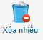 xóa nhiều nội dung cùng lúc

Thêm mới 1 Album bằng cách click vào nút thêm mới

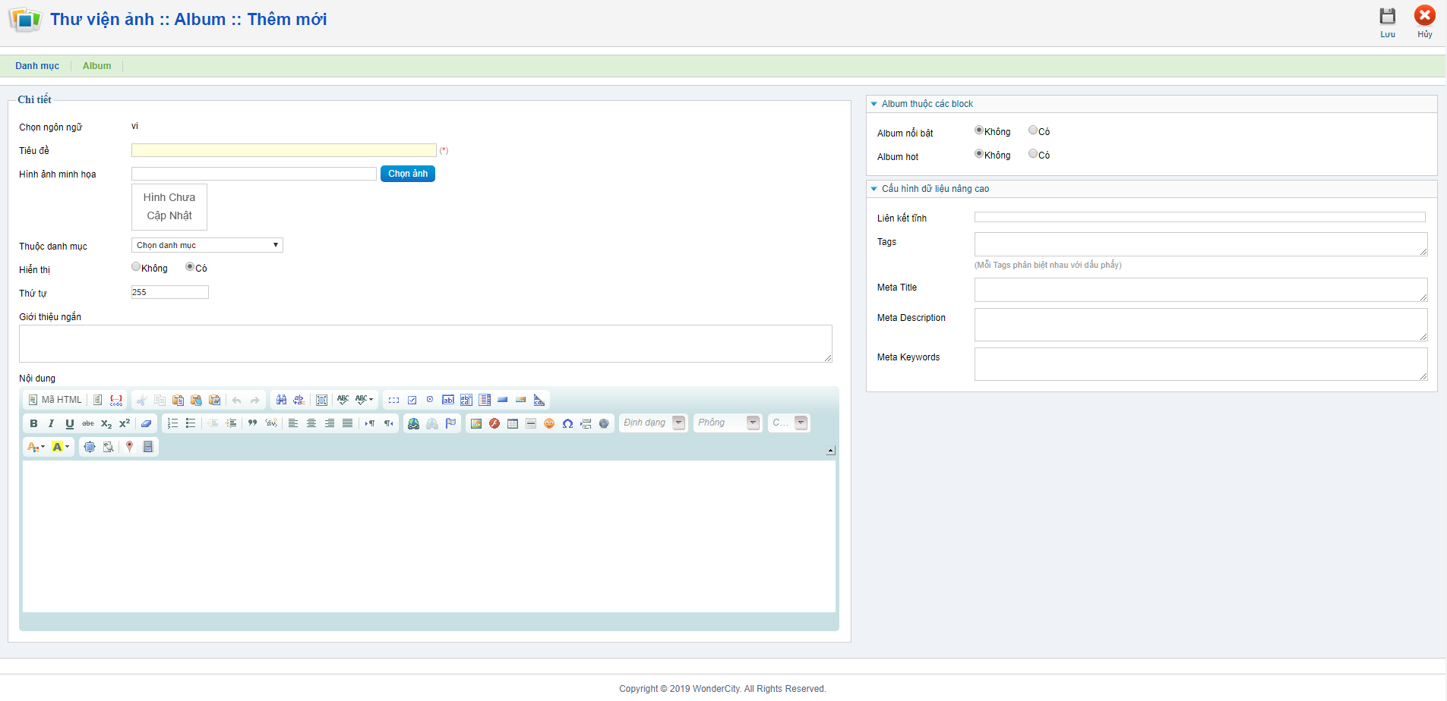

Nhập các thông tin tương ứng như Tiêu đề, ảnh đại diện chọn danh mục là **Hình ảnh** hoặc **Video** sau khi nhập các thông tin xong click nút Lưu để lưu thông tin. Sau khi thêm thông tin về Album xong click vào phần **Quản lý hình ảnh** trên Album đó để thêm hình ảnh

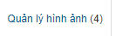

Có thể thêm mới hoặc chỉnh sửa hình ảnh đã thêm

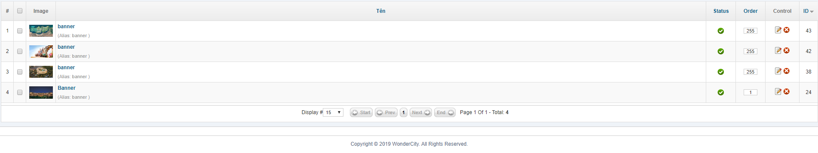

* Thêm mới ảnh click vào thêm mới

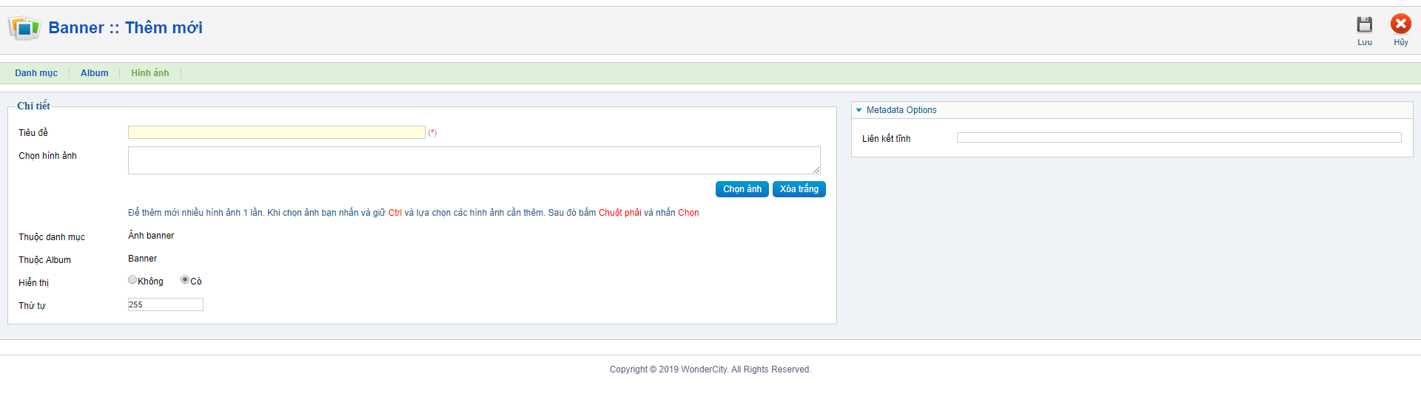

Có thể chọn 1 hoặc nhiều hình ảnh trong 1 lần chọn: giữ **phím ctrl + click chuột trái** sau khi chọn xong số lượng ảnh click **chuột phải** click **chọn**

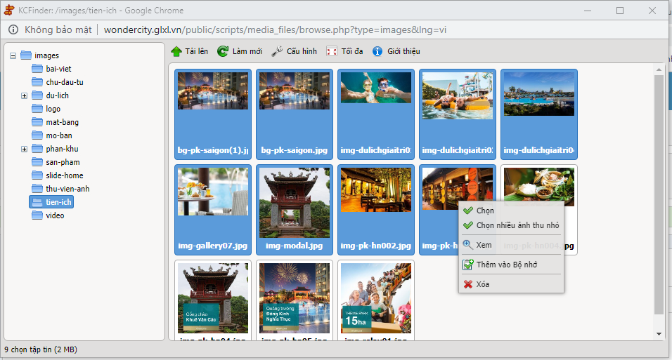

Sau khi chọn xong click nút lưu lại để lưu hình ảnh

1. Video

Truy cập từ **Menu > Thư viện > Video**

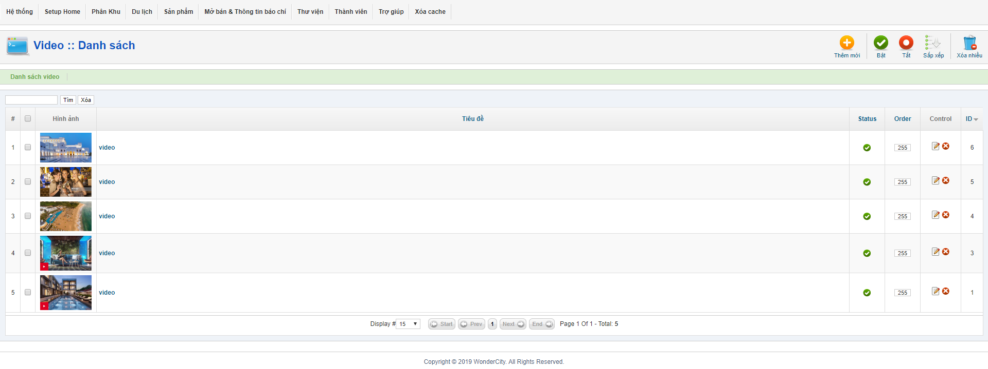

Tương tự như mục Hình ảnh mục Video cũng có các chức năng **Thêm mới, Sửa, Xóa, Cập nhật**

* Thêm mới Video: Do video được nhúng nguồn từ Youtube nên trước khi thêm mới người quản trị tải video lên Youtube và lấy ID gắn vào trong nội dung thêm mới. Cách lấy ID Youtube như sau

+ Sau khi tải xong video lên Youtube truy cập vào video đó trên Youtube quan sát trên URL sẽ thấy ID copy ID đó dán vào nội dung trên mục video của website

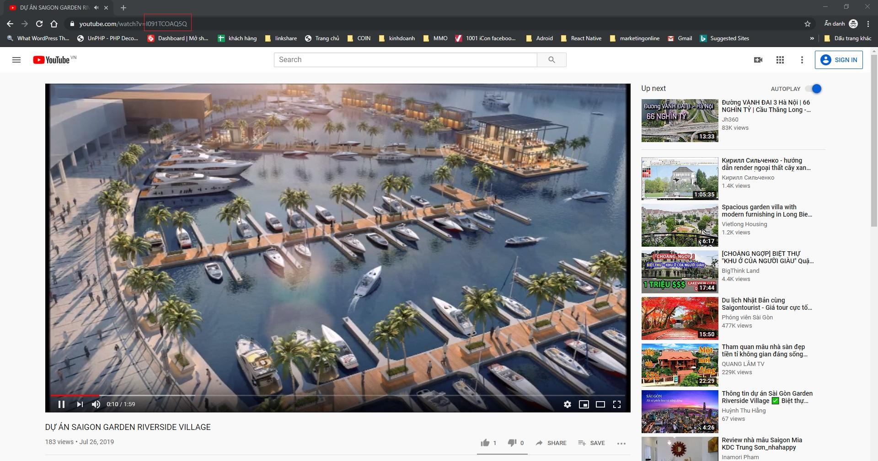

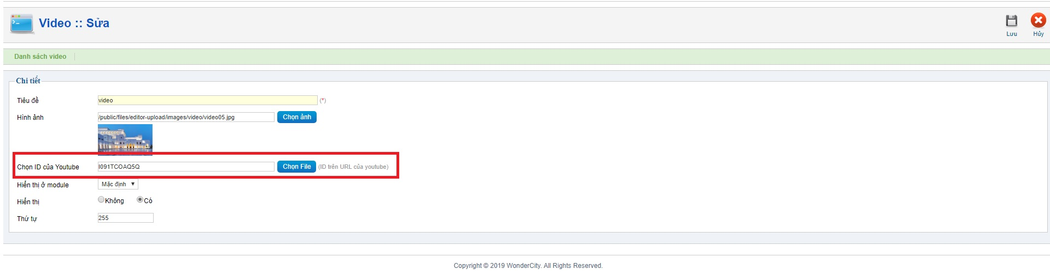

Nhập thông tin sau đó click nút Lưu để lưu lại thông tin

# Các Page riêng Chủ đầu tư, Mặt bằng, Tổng quan, Liên hệ, Footer, Slide trang chủ

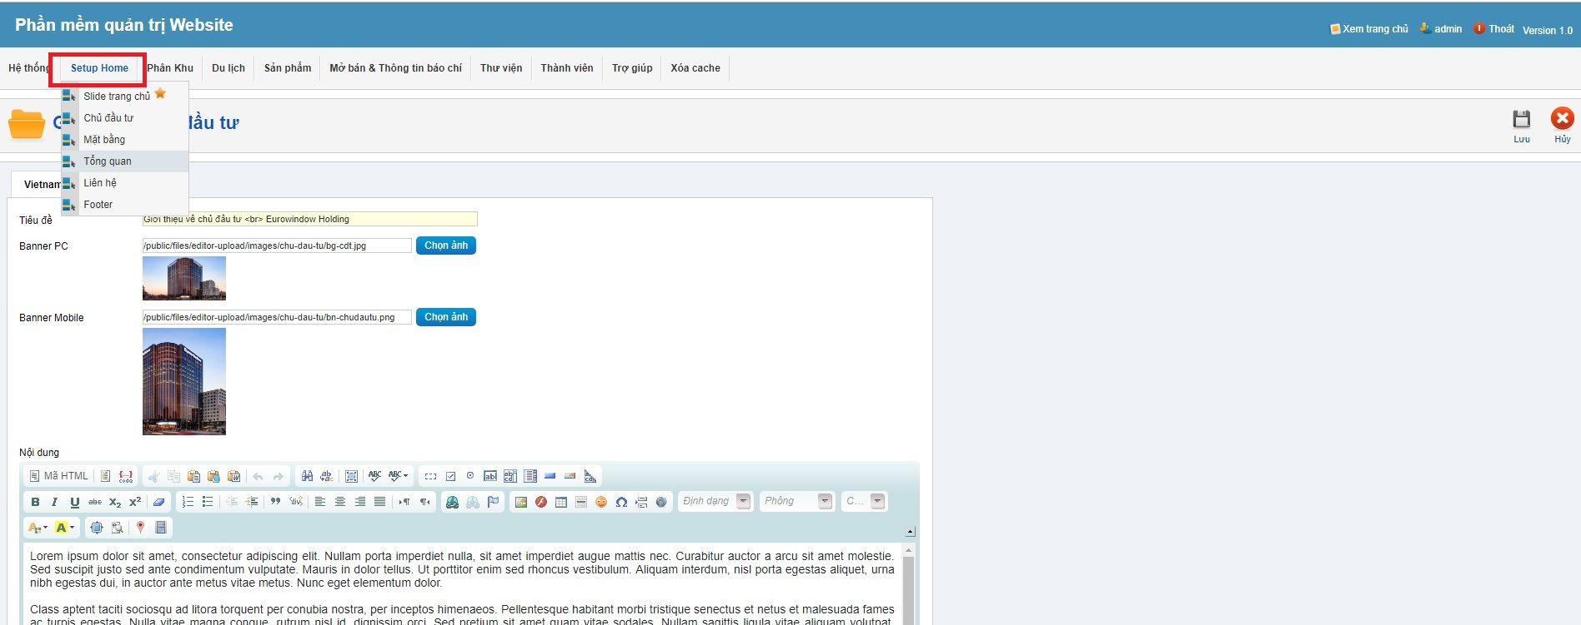

Quản trị có thể truy cập từng page riêng từ menu **Setup home > các page con** các thao tác tương tự như mục khác

# Xóa cache

Khi cập nhật các thông tin xong nhưng Front end không thay đổi theo những thông tin cập nhật, người quản trị nên xóa cache trong trang quản trị tại menu **Xóa cache**



Sau khi xóa cache frontend sẽ cập nhật theo các thông tin người quản trị đã cập nhật.

# Hỗ trợ trực tiếp

Họ tên : Vũ Xuân Bách

Mobile, Zalo, Viber, Telegram : 0987.801.393

Skype: xuanmai47